Nassim Sakhri M2i Formation

PROJET

PERSONNEL

Sommaire

Présentation du projet

Contexte du projet

Gestion du projet

Analyse du besoin

Conception et codage

Élément le plus significatif de l’application

Exemple de recherche effectué

Conclusion

Présentation du projet

Aujourd'hui, je vais vous présenter l’application que j'ai développée au cours de ces 3 derniers mois :
une application desktop de vente de jeux vidéo.

1. Application Desktop de Vente de Jeux Vidéo

L'objectif principal de cette application est de faciliter la vente de jeux vidéo pour un serveur communautaire Discord (serveur de plus de 176 membres, dont je suis l’administrateur).

L'application permet aux utilisateurs de :

- Parcourir les jeux disponibles
- Ajouter des jeux à leur panier
- Passer des commandes en ligne (si connecté)
- Gérer leurs comptes utilisateurs
- Retrouver leur compte si mot de passe oublié

Du côté administrateur, l'application offre des fonctionnalités pour gérer les stocks de jeux, les commande et les comptes des utilisateurs.

Le Frontend de cette application est développé en React pour une interface utilisateur interactive et réactive, tandis que le Backend utilise une API Rest en Spring Boot pour la gestion des données et la logique métier.

Les données sont stockées dans une base de données MySQL, ce qui permet de les réutiliser facilement dans différentes parties de l’application.

Contexte du projet

Cahier des charges

1. Introduction
Projet : Création d'un site de vente de jeux vidéo
Objectif : Faciliter la vente de jeux vidéo pour une communauté de joueurs sur un serveur Discord
Client : The Seed (Discord)
Responsable du projet : Nassim Sakhri

2. Contexte et Objectifs
Le projet consiste à développer un site de vente de jeux vidéo destiné à une communauté de joueurs active sur un serveur Discord. L'objectif est de créer une plateforme conviviale où les membres peuvent acheter et vendre des jeux vidéo facilement et en toute sécurité.

3. Périmètre du Projet
Fonctionnalités principales :
- Page d'accueil attrayante avec la liste de tous les jeux
- Système d'inscription et de connexion pour les utilisateurs
- Système de filtrage de jeux (par prix, catégorie, plateforme)
- Pages de produits avec détails des jeux, images, prix, et avis
- Système de panier et de commande
- Système de paiement sécurisé (Stripe)
- Système de gestion des utilisateurs (profil, liste des commandes, etc.)
- Interface d'administration pour la gestion des produits, utilisateurs, et commandes

4. Contraintes Techniques :
- Langages et Frameworks :
- React pour la partie FrontEnd (Java en langue)
- Spring Boot pour le BackEnd (Java en langue)

- Base de données :
Utilisation d'une base de données relationnelle (MySQL)

- Sécurité :
Utilisation de JWT et de Spring Security

- Scalabilité :
Concevoir le site pour qu'il puisse évoluer et gérer une augmentation du trafic et des utilisateurs.

Expérience Utilisateur :
- Interface Intuitive :
Une navigation claire et intuitive pour améliorer l'expérience utilisateur.

- Performance :
Optimiser les temps de chargement des pages pour une expérience utilisateur fluide.

5. Livrables
Phases du projet et livrables associés :
I.Phase de Planification :
  - Cahier des charges détaillé
  - Planning du projet

II.Phase de Conception :
  - Wireframes et maquettage
  - Architecture technique et base de données

III.Phase de Développement :
  - Code source du frontend et du backend
  - Base de données configurée
  - Intégration des fonctionnalités principales

IV.Phase de Test :
  - Plans de test et scénarios de test
  - Rapports de bugs et de performance

V.Phase de Déploiement :
  - Site web déployé sur Docker Desktop

VI.Phase de Suivi et Maintenance :
  - Support technique initial
  - Mises à jour et corrections de bugs

6. Équipe et Responsabilités
Responsable unique : Nassim Sakhri
En tant que responsable unique du projet, Nassim Sakhri assumera toutes les responsabilités et jouera les rôles suivants :

- Chef de projet :
  - Coordination générale du projet.
  - Respect des délais et des échéances.
  - Communication avec le serveur client et les parties prenantes.

- Développeur frontend :
  - Développement de l'interface utilisateur avec React.

- Développeur backend :
  - Développement du serveur et des API avec Spring Boot.
  - Configuration et gestion de la base de données MySQL.

- Designer UX/UI :
  - Création des wireframes et des maquettes.
  - Conception du design final du site.

- Spécialiste en sécurité informatique :
  - Mise en place des mesures de sécurité, y compris JWT et Spring Security.

- Testeur QA :
  - Conduite des tests fonctionnels et d'intégration.
  - Identification et correction des bugs.
  - Assurance qualité et performance du site.

7. Budget et Échéancier
Budget estimé : 0 euros

Échéancier :
- Planification : 03/06/24 - 04/06/24
- Conception : 05/06/24 - 07/06/24
- Développement : 10/06/24 - 19/07/24
- Test : 22/07/24 - 27/07/24
- Déploiement : 29/07/24 - 01/08/24

Gestion du projet
Planning :

Environnement Humain et Technique

Pour ce projet, j’ai été le seul membre a travailler dessus, mais j’ai reçu des conseils de la part de plusieurs personnes :
Clément Roelens, camarade de formation.

Christophe Delory, formateur M2i Formations de chez Utopios.

Pour la communication, nous utilisions Teams, et ils m’ont été d’une grande aide pour la vérification de mes différents diagrammes et l’organisation du projet personnel.

J’ai aussi reçu de l’aide de la part de mes collègues administrateurs et modérateurs du serveur communautaire Discord, en demandant ce qu’ils souhaitaient comme fonctionnalités pour l’application.

Discord était donc le moyen utilisé pour la communication.

Pour les technologies utilisées,

Pour la partie Backend :

- IDE :
  - IntelliJ IDEA

- Outils de Build :
  - Maven

- Frameworks :
  - Spring Boot

- Bibliothèques :
  - jsonwebtoken pour la sécurité (authentication)
  - JPA (Java Persistence API) pour la persistence de donnée.

- BDD :
  - MySQL

FrontEnd

- IDE :
  - Visual Studio Code

- Frameworks :
  - React

- Bibliothèques :
  - react-router-dom
  - axios

Analyse du besoin

Pour commencer a analyser le besoin du projet, le diagramme Use Case est le plus approprié.

Voici le diagramme Use Case de l’application :

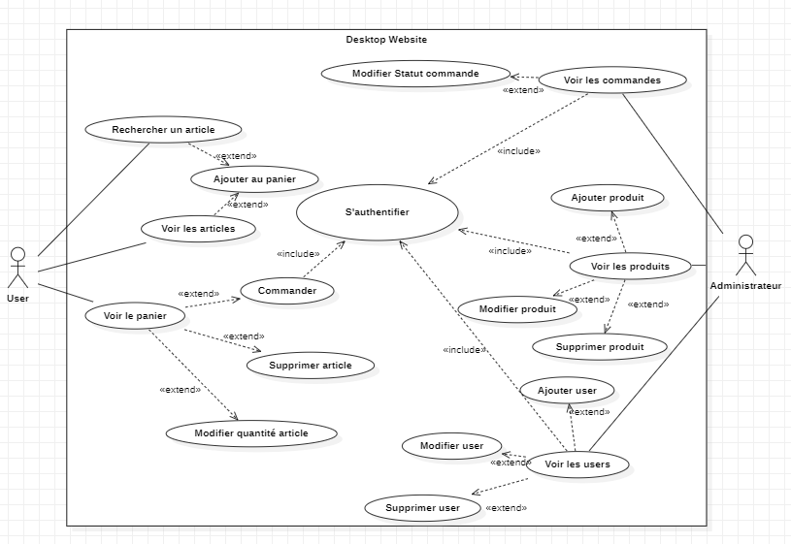

Le projet met en place 2 acteurs :

• L’Utilisateur, ou « User »
• L’Administrateur

Chaque acteur a des actions spécifiques pour elles-même,
l’utilisateur peut :

• Voir tous les articles
• Voir un article en détail
• Voir son panier (qu’il soit vide ou non)
• Ajouter un article dans son panier (extension de voir un article en détail)
• Supprimer un article de son panier (extension de voir son panier)
• Modifier la quantité d’un article de son panier (extension de voir son panier)
• Commander (qui inclus d’être authentifié avant)

L’administrateur peut :

• Voir toutes les commandes
• Voir tous les produits
• Voir tous les utilisateurs
• Modifier toutes les commandes
• Modifier n’importe quel produit
• Modifier n’importe quel utilisateur
• Modifier n’importe quelle commande
• Supprimer un produit
• Supprimer un utilisateur
• Supprimer une commande

Chaque action de l’administrateur nécessite d’être authentifié.
Conception

Pour répondre aux besoins du projet, nous allons commencer par la mise en place d’un dictionnaire de données de toutes les entités dont nous avons besoin :

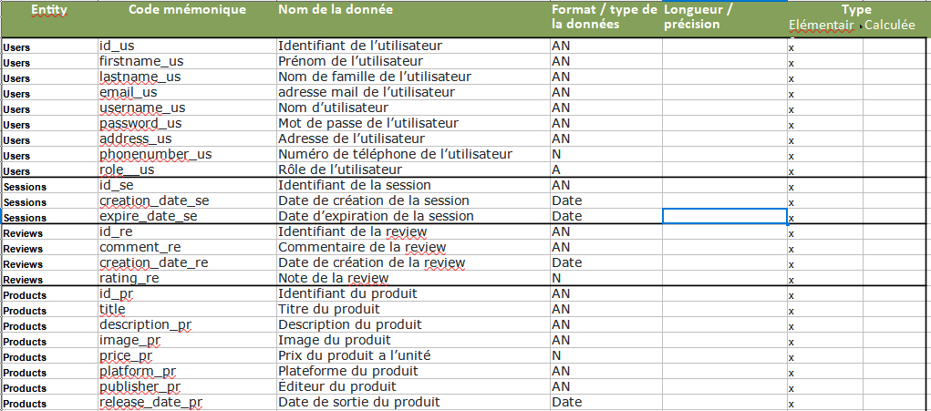

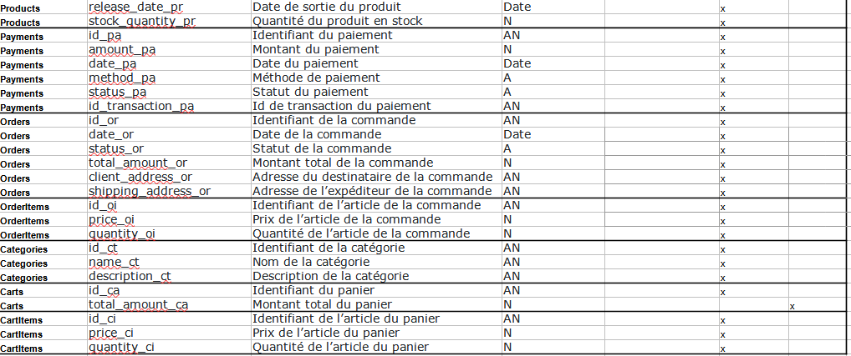
Voici un diagramme MCD (Modèle Conceptuel de données), effectué a partir des valeurs du Dictionnaire de données :

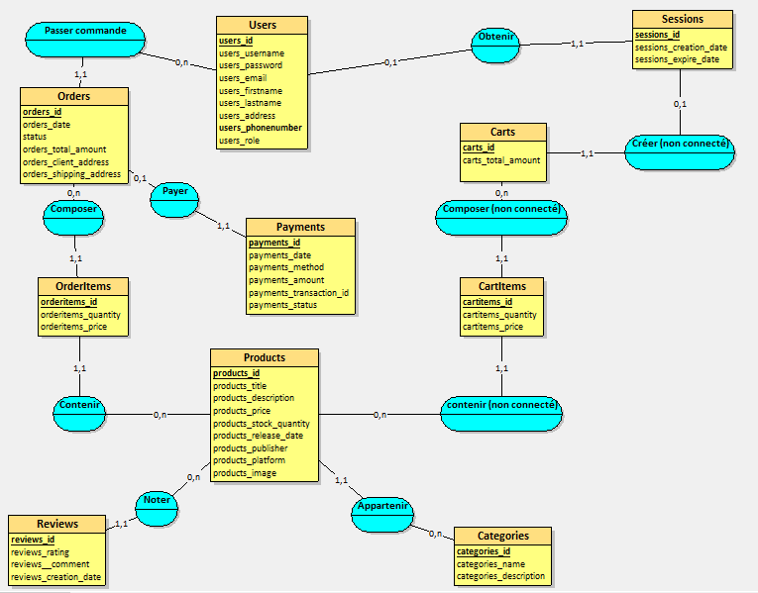

Voici un résumé de toutes les entités :

Users : les comptes utilisateurs
Sessions : les sessions utilisées pour chaque achat
Carts : les paniers qui vont contenir les produits ajouté
CartItems : les produits ajoutés au panier
Orders : Les commandes réalisées
OrderItems : les produits des commandes réalisées
Products : Les produits disponibles a l’achat
Categories : Les catégories de jeu vidéo des produits
Reviews : Les avis/retours d’anciens acheteurs
Payments : Les informations sur le type de paiement utilisées

Pour pouvoir différencier utilisateur et administrateur, le rôle aura un rôle (jeu de mot) déterminant.

Maintenant passons a l’explication de leurs associations :

• Users a une relation un a plusieurs avec Orders (l’utilisateur peut ne pas avoir de commandes jusqu’à l’infini mais une commande a forcément un utilisateur)

• Users a une relation un a un avec Sessions (la session peut ne pas avoir d’utilisateur au début mais pour une commande, un utilisateur a forcément une session)

• Sessions a une relation un a un avec Carts (la session peut ne pas avoir de panier mais un panier a forcément une session)

• Carts a une relation un a plusieurs avec CartItems (le panier peut ne pas avoir d’article de panier jusqu’à l’infini mais un article de panier a forcément un panier)

• Orders a une relation un a un avec Payments (la commande peut ne pas avoir de paiements mais un paiement a forcément une commande)

• Orders a une relation un a plusieurs avec OrderItems (la commande peut avoir 1 seul article de commande jusqu’à l’infini mais un article de commande a forcément une commande)

• Products a une relation un a plusieurs avec CartItems (le produit peut ne pas avoir d’article de panier jusqu’à l’infini mais un article de panier a forcément un produit)

• Products a une relation un a plusieurs avec OrderItems (le produit peut ne pas avoir d’article de commande jusqu’à l’infini mais un article de commande a forcément un produit)

• Products a une relation un a plusieurs avec Reviews (le produit peut ne pas avoir de commentaires jusqu’à l’infini mais un commentaire a forcément un produit)

• Categories a une relation un a plusieurs avec Products (une catégorie peut ne pas avoir de produits jusqu’à l’infini mais un produit a forcément une catégorie)

Ces relations donneront a certaines de ces entités des clés secondaires(ou étrangères) pour les lier.

Pour les représenter, voici un Modèle Logique de Données (MLD)

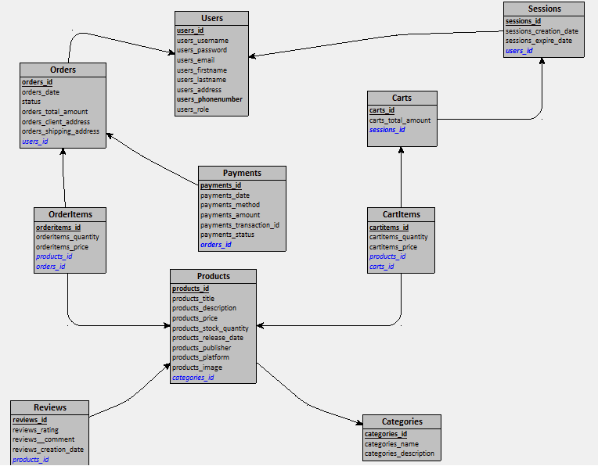

Voici une présentation du diagramme de classe pour montrer les entités précédentes avec leur données et leur fonctions associées :
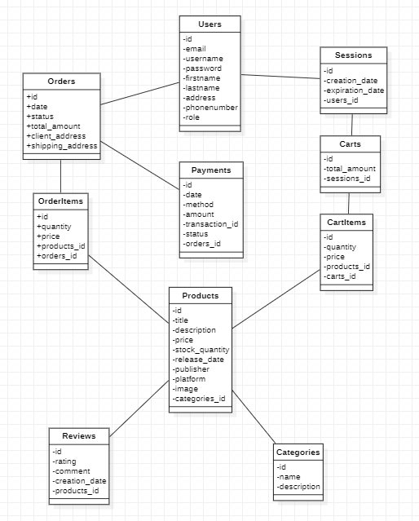
Pour détailler les interactions dynamiques entre les objets définis dans notre diagramme de classe, nous allons maintenant regarder des diagrammes de séquence qui illustrent la manière dont les instances de ces classes collaborent pour réaliser une fonctionnalité spécifique du système.

Il y aura 2 exemples de diagrammes de séquence :
• Ajout d’un produit

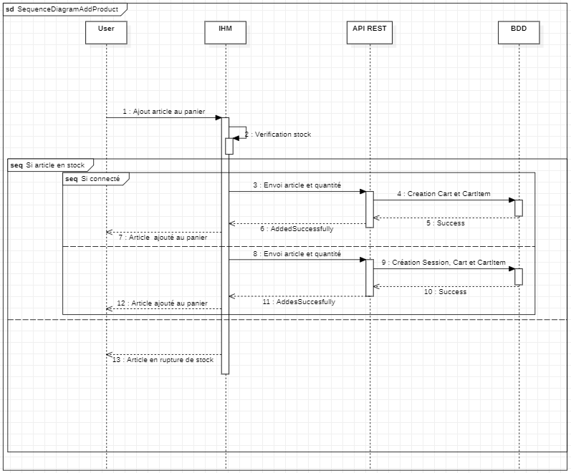

Dans cette séquence, l’utilisateur commence par demander un ajout d’un article dans le panier, l’IHM va vérifier si le produit est disponible en vérifiant dans Products si le stock est supérieur a 0.

3 cas sont envisageables :

• Le produit est disponible et l’utilisateur est connecté :
envoi du produit, de la quantité, calcul du prix pour pouvoir créer un Carts et un CartItem dans la base de donnée.
Pas besoin de créer de session car une session est déjà créée a la connexion ou création de compte.
Renvoie le message de validation de création de Carts et d’ajout d’un CartItem.

• Le produit est disponible et l’utilisateur est connecté :
envoi du produit, de la quantité, calcul du prix, puis création d’une session pour pouvoir créer un Carts et un CartItem dans la base de donnée.

Renvoie le message de validation de création de Sessions, Carts et d’ajout d’un CartItem.

• Le produit n’est plus disponible :
Message de prévention d’un rupture de stock.

Passons au deuxième diagramme de séquence, commander.
• Commander

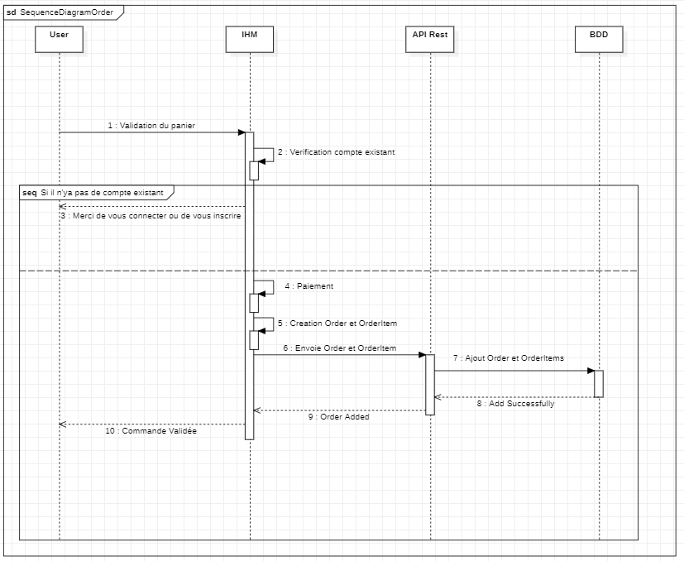

Pour cette séquence, l’utilisateur validera son panier et l’IHM vérifiera si il y a un utilisateur de connecté (via les cookies)

2 cas sont envisageables :

• L’utilisateur est connecté :
Accès au paiement, vérification du paiement, création de l’Order et des OrderItems via le Cart et CartItems correspondant et ajout dans la base de donnée si le paiement a été validé.
Réponse positive de la base de donnée pour la création et récupération du message de succès pour prévenir l’utilisateur que la commande a été validée.

• Aucun utilisateur est connecté :
Message demandant de se connecter et redirection vers la connexion ou l’inscription de l’utilisateur.

Les 2 scénarios présentés sont les 2 séquences les plus importantes pour le projet et sont représentatives de la majorité des séquences pour l’application.

Passons a la partie maquettage/wireframe.

Maquettage/Wireframe

Pour l’application, je vais présenter 3 pages du côté de l’utilisateur.

1ère page (côté utilisateur) : La page d’accueil

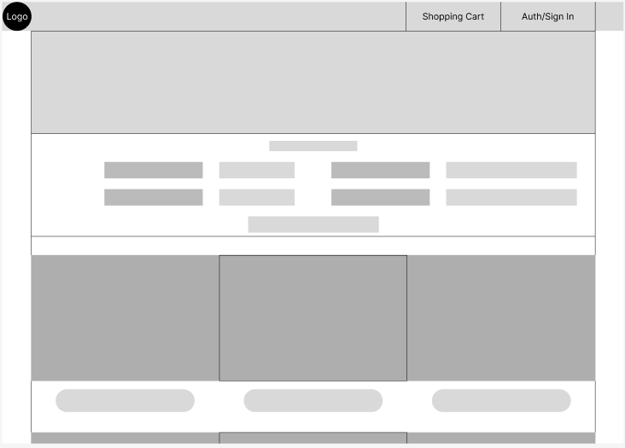

La page d’accueil contient :

• Une navbar avec le logo du site, un bouton pour le panier et un pour se connecter/s’enregistrer (présent dans toutes les pages du site)

• Une image faisant office de bannière web du site

• Un système de filtrage pour filtrer les produits selon un ou plusieurs critères
• Tous les produits présentés par 3 produits par lignes
Le filtre ayant pour critères :

• Le prix (entre le minimum et le maximum)
• La catégories
• La plateforme

2ème page (côté utilisateur) : La page détail d’un produit
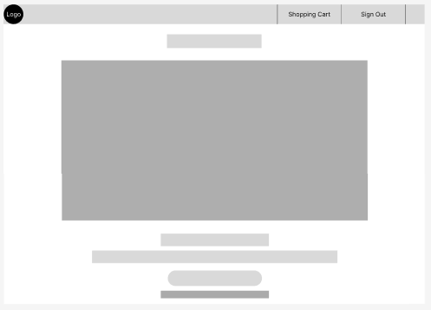

La page de détail du produit contient :

• Le nom du produit en titre

• L’image du produit

• La description du produit

• Le bouton d’ajout au panier

• Le bouton pour retourner dans le menu principal

3ème page (côté utilisateur) : La page du panier

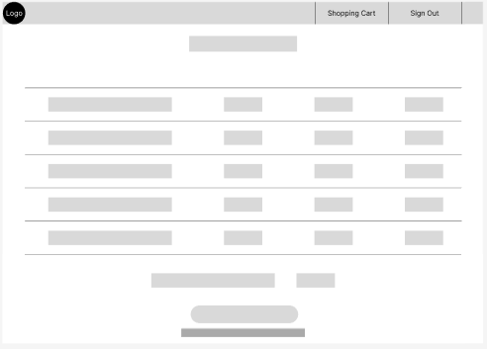

La page du panier contient :

• Les produits ajouté au paniers

• Leur quantité

• Le prix calculé pour chaque article

• Le prix total du panier

• Le bouton pour passer au paiement

• Le bouton pour retourner au menu principal

Codage

Partie BackEnd :

Voici le squelette de la partie backend :

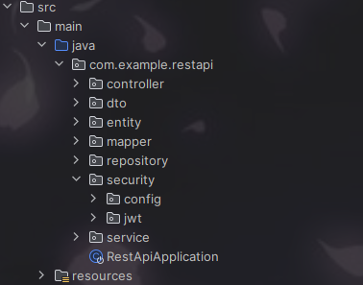

La partie backend comporte :

• Le dossier entity, qui va contenir toutes les entités utilisées pour ajouter, lire, modifier ou supprimer des données dans la base de données.
Ce sont les données persistantes de l’application.

• Le dossier DTO, qui contient des objets utilisés pour transférer des données entre les différentes couches de l'application, en particulier entre le client et le serveur (le front et le back).

• Le dossier mapper, qui est utilisé pour convertir les entités en DTO et vice versa.

• Le dossier repository, qui contient les interfaces des repositories qui fournissent des méthodes pour effectuer des opérations CRUD (Create, Read, Update, Delete) et des requêtes personnalisées sur les entités.

• Le dossier service, qui contient la logique métier de l'application. Chaque service appelle un repository pour effectuer des opérations sur les entités et peut contenir des règles et des validations spécifiques à l'application.

• Le dossier controller, qui contient les contrôleurs de l'application. Les contrôleurs sont responsables de gérer les requêtes HTTP entrantes, de les traiter en appelant les services appropriés et de renvoyer les réponses au client. Ils agissent comme une interface entre le frontend et le backend.

• Le dossier security, qui contient les classes liées à la sécurité de l'application, comme la configuration de Spring Security, les filtres JWT et les utilitaires pour gérer les tokens JWT. Il assure que seules les requêtes autorisées peuvent accéder aux ressources protégées de l'application.

Codage

Partie FrontEnd :

Voici le squelette de la partie frontend :

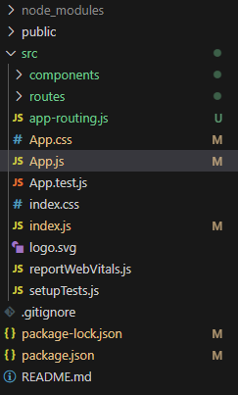

La partie frontend comporte :

• Le dossier components, qui contient les composants importants qui configurent le site (navbar, layout, api, utils)

• Le dossier routes, qui contient les composants de route pour les différentes vues du site

• app-routing, un fichier qui définit les chemins des différentes pages et les composants associés à ces chemins.

• App.js, un fichier qui est la page d’accueil de l'application.

• package.json, un fichier qui gère les packages et les bibliothèques que l'application utilise.

Élément le plus significatif de l’application

L’élément le plus significatif de mon application est l’authentification,
car il permet de différencier les utilisateurs non connectés, ceux connectés et ceux qui ont le rôle d’administrateur.

Pour cela, j’utilise le code suivant dans mon front :

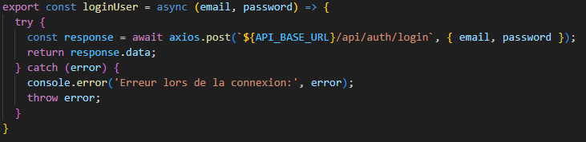

Il me permet de vérifier dans la partie backend si il y a un compte utilisateur existant dans la base de données avec l’email et le mot de passe donné.

Si un compte existe avec ces informations, il va créer un token avec l’email, le rôle de l’utilisateur existant, une date de création et une date d’expiration.

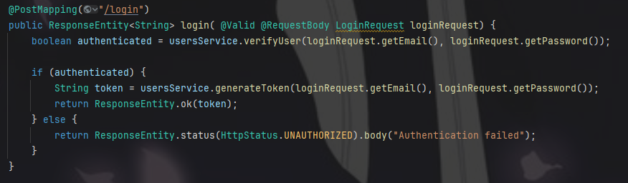
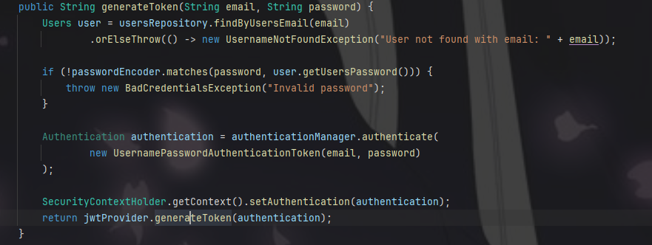
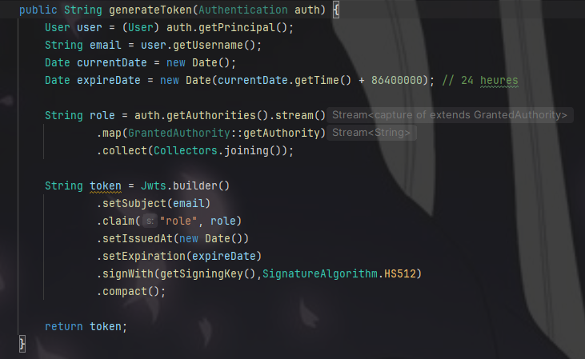

Exemple de recherche effectuée

Voici un exemple de tableau dynamique recherché pour ma partie administration (via stack overflow)

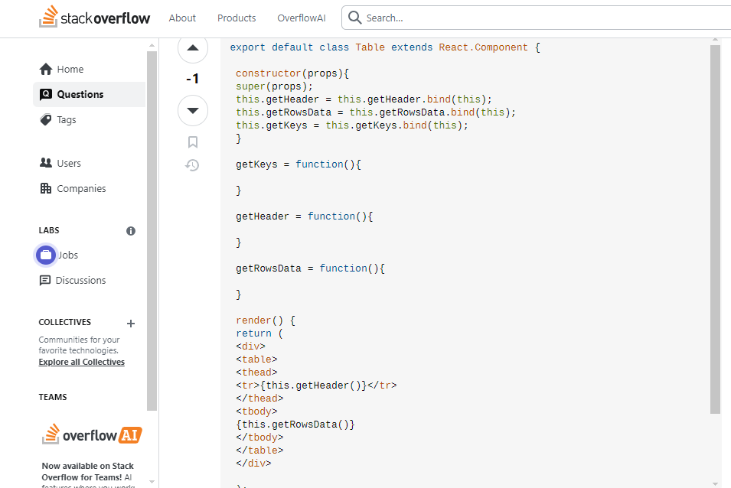

Conclusion

Conclusion

Ce projet a été une véritable aventure d'apprentissage.
J'ai eu la chance d'explorer des domaines que je n'avais pas encore approfondis et d'acquérir des connaissances nouvelles qui, je suis sûr, seront utiles dans mes projets futurs.

Grâce aux difficultés que j’ai rencontré et aux solutions que j’ai réussi a mettre en place, j'ai pu enrichir mes compétences techniques de manière significative.

Ce projet a renforcé mon autonomie.
La gestion de ce projet m'a permis de prendre des décisions critiques, de résoudre des problèmes complexes et de travailler de manière indépendante tout en restant aligné avec les objectifs fixés.

Cette autonomie est essentielle dans le domaine de l'informatique, où la capacité à gérer des responsabilités et à naviguer dans des environnements variés est cruciale.

Cependant, ce projet n’a pas été simple, bien au contraire.

J’ai rencontré plusieurs difficultés (défis), stagné un bon moment, notamment sur des problèmes de configuration serveur et des défis liés à l'intégration de JWT pour l'authentification.
Ces obstacles ont ralenti ma progression et ont nécessité des ajustements importants.

Mais chaque difficulté a été une occasion d'apprendre et de trouver des solutions s, ce qui a enrichi encore davantage mon expérience et ma compréhension.

Je voudrais souligner le développement de mes compétences dans l'authentification basée sur JWT (JSON Web Tokens).
Travailler avec JWT m'a permis de renforcer ma compréhension de la sécurité des applications et de la gestion des sessions utilisateur.
Cette compétence est particulièrement pertinente dans le contexte actuel où la sécurité des données est primordiale.

En conclusion, cette expérience a été extrêmement enrichissante.
Elle m'a non seulement permis de renforcer mes compétences techniques, mais aussi de développer une meilleure autonomie et une approche plus stratégique dans la gestion des projets informatiques.

Je suis globalement satisfait de mes progrès réalisés et des compétences acquises, malgré les difficultés rencontrées, et je suis enthousiaste à l'idée de continuer à appliquer et à développer ces connaissances dans mes futurs projets si l’occasion s’en présente a nouveau.

